第三章 位置与坐标·培优卷
【北师大版2024】
参考答案与试题解析
第Ⅰ卷
一．选择题（共10小题，满分30分，每小题3分）
1．（3分）（24-25七年级下·湖南长沙·期末）已知点$\text{P}\left(\text{2,−2}\right)$，则点P在（ ）
A．第一象限 B．第二象限 C．第三象限 D．第四象限
【答案】D
【分析】本题考查的是点的坐标，根据各象限内点的坐标特点即可得出答案．
【详解】解：∵$\text{2>0，−2<0}$，
∴点P在第四象限．
故选：D．
2．（3分）（24-25七年级下·湖南长沙·期末）在平面直角坐标系中，第一象限内的点$\text{P}\left(\text{a}\text{,1}\right)$距离$\text{y}$轴$\text{5}$个单位长度，则$\text{a}$的值为（ ）
A．$\text{−5}$ B．$\text{5}$或$\text{−5}$ C．$\text{5}$ D．$\text{6}$
【答案】C
【分析】本题主要考查了点到坐标轴的距离，第一象限内的点的坐标特点，点到y轴的距离等于该点横坐标的绝对值，第一象限内的点横纵坐标都为正，据此求解即可．
【详解】解：∵第一象限内的点$\text{P}\left(\text{a}\text{,3}\right)$到$\text{y}$轴的距离是$\text{5}$个单位长度，
∴$\left|\text{a}\right|\text{=5，}\text{a}\text{>0}$，
∴$\text{a}\text{=5}$，
故选：C．
3．（3分）（24-25八年级下·河南周口·期中）在平面直角坐标系中，过$\text{A}\left(\text{−2,2}\right)$，$\text{B}\left(\text{−2,−3}\right)$两点作直线，下列说法正确的是（ ）
A．$\text{AB}\text{⊥}\text{x}$轴 B．$\text{AB}\text{⊥}\text{y}$轴 C．$\text{AB}\text{∥}\text{x}$轴 D．AB经过原点
【答案】A
【分析】本题考查了坐标与图形性质，垂直于$\text{x}$轴的直线上点的横坐标相同是解题的关键．
根据两点的横坐标相等，纵坐标不等，即可得出过$\text{∵}\text{A}\text{(−2,2)，}\text{B}\text{(−2,−3)}$两点的直线垂直于$\text{x}$轴．
【详解】$\text{∵}\text{A}\text{(−2,2)，}\text{B}\text{(−2,−3)}$，
$\text{∴}\text{AB}\text{⊥}\text{x}$轴，
故选：A．
4．（3分）（24-25七年级下·河南商丘·期末）中国象棋文化历史悠久，如图是某次对弈的残图，如果建立平面直角坐标系，使棋子“帅”位于点$\left(\text{−1,−2}\right)$的位置，则在同一坐标系下，“马”所在位置是（ ）
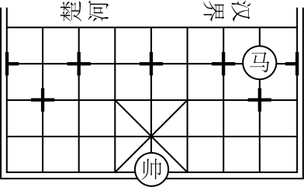
A．$\left(\text{1,1}\right)$ B．$\left(\text{2,0}\right)$ C．$\left(\text{2,1}\right)$ D．$\left(\text{−2,−1}\right)$
【答案】C
【分析】本题主要考查了点的坐标，熟练掌握平面内点的坐标平移规律进行求解即可得出答案．应用平面内点的平移规律进行计算即可得出答案．
【详解】解：根据平面内点的平移规律可得，
把“帅”向右平移3个单位，向上平移3个单位得到“马”的位置，
∴$\text{(−1+3,−2+3)}$，
即棋子“马”所在的点的坐标为$\text{(2,1)}$．
故选C．
5．（3分）（24-25七年级下·云南大理·期末）如图，在平面直角坐标系中，动点$\text{P}$按图中箭头所示方向从原点出发，第$\text{1}$次运动到点${\text{P}}_{\text{1}}\left(\text{1,1}\right)$，第$\text{2}$次接着运动到点${\text{P}}_{\text{2}}\left(\text{2,0}\right)$，第$\text{3}$次接着运动到点${\text{P}}_{\text{3}}\left(\text{3,−2}\right)$，第$\text{4}$次接着运动到点${\text{P}}_{\text{4}}\left(\text{4,0}\right)\text{,⋯⋯}$，按这样的运动规律，点${\text{P}}_{\text{2025}}$的坐标是（ ）
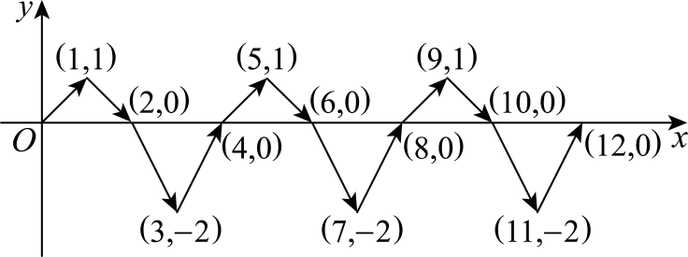
A．$\left(\text{2025,1}\right)$ B．$\left(\text{2025,−2}\right)$ C．$\left(\text{2024,1}\right)$ D．$\left(\text{2024,−2}\right)$
【答案】A
【分析】本题考查了坐标的规律变化，找出规律是关键，根据题意，点$\text{P}$的横坐标为$\text{n}$（$\text{n}$是正整数），纵坐标的变化规律是$\text{1,0,−2,0}$，每$\text{4}$次一循环，由此即可求解．
【详解】解：第$\text{1}$次运动到点${\text{P}}_{\text{1}}\left(\text{1,1}\right)$，
第$\text{2}$次接着运动到点${\text{P}}_{\text{2}}\left(\text{2,0}\right)$，
第$\text{3}$次接着运动到点${\text{P}}_{\text{3}}\left(\text{3,−2}\right)$，
第$\text{4}$次接着运动到点${\text{P}}_{\text{4}}\left(\text{4,0}\right)$，
∴横坐标的变化规律是：第$\text{n}$次的横坐标为$\text{n}$（$\text{n}$是正整数），
纵坐标的变化规律是：$\text{1,0,−2,0}$，每$\text{4}$次一循环，
∴点${\text{P}}_{\text{2025}}$的横坐标是$\text{2025}$，
∵$\text{2025÷4=506⋯⋯1}$，
∴纵坐标为：$\text{1}$，
∴${\text{P}}_{\text{2025}}\left(\text{2025,1}\right)$，
故选：A ．
6．（3分）（24-25七年级下·天津蓟州·期末）在平面直角坐标系中，点$\text{A}$的坐标为$\left(\text{−4,5}\right)$，点$\text{B}$是$\text{y}$轴上任意一点，则线段$\text{AB}$的最小值为（ ）
A．1 B．4 C．5 D．9
【答案】B
【分析】本题考查了点到坐标轴的距离、垂线段最短，熟练掌握相关知识点是解题的关键．根据垂线段最短的性质可得，当$\text{AB}\text{⊥}\text{y}$轴，线段$\text{AB}$有最小值，再根据点$\text{A}$的坐标即可解答．
【详解】解：∵点$\text{A}$的坐标为$\left(\text{−4,5}\right)$，点$\text{B}$是$\text{y}$轴上任意一点，
∴当$\text{AB}\text{⊥}\text{y}$轴，线段$\text{AB}$有最小值，最小值为$\left|\text{−4}\right|\text{=4}$．
故选：B．
7．（3分）（24-25八年级下·海南·期末）点A、B、C、D的坐标分别为$\left(\text{−3，0}\right)$、$\left(\text{0，−3}\right)$、$\left(\text{4，0}\right)$、$\left(\text{0，4}\right)$，若有一直线l经过点$\left(\text{−3，4}\right)$且与y轴垂直，则直线l也经过（ ）
A．点A B．点B C．点C D．点D
【答案】D
【分析】本题考查了点的坐标，结合一条直线l过点$\left(\text{−3，4}\right)$且与y轴垂直，得这个直线上的点的纵坐标都是$\text{4}$，再根据四点的坐标情况进行分析，即可作答．
【详解】解： ∵一条直线l过点$\left(\text{−3，4}\right)$且与y轴垂直，
∴这个直线上的点的纵坐标都是$\text{4}$，
∵点A、B、C、D的坐标分别为$\left(\text{−3，0}\right)$、$\left(\text{0，−3}\right)$、$\left(\text{4，0}\right)$、$\left(\text{0，4}\right)$，
∴直线l也会经过的点是点D，
故选：D．
8．（3分）在直角坐标平面内，将点$\text{A}\left(\text{−1,−2}\right)$先向上平移3个单位长度，再向右平移4个单位长度，得到的点$\text{A}\text{'}$的坐标是（ ）
A．$\left(\text{−2,3}\right)$ B．$\left(\text{3,1}\right)$ C．$\left(\text{4,1}\right)$ D．$\left(\text{−4,−7}\right)$
【答案】B
【分析】将A（-1，-2）向上平移3个单位长度得到（-1，1），再向右平移4个单位长度得到（3，1）即可得到答案；
【详解】由平移的性质可知，
将A（-1，-2）向上平移3个单位长度得到（-1，1），
再向右平移4个单位长度得到$\text{A}\text{'}$（3，1），
故选B．
【点睛】本题考查点坐标的平移，熟练掌握平移的性质是解决本题的关键．
9．（3分）（24-25七年级下·北京海淀·期末）在平面直角坐标系中，长方形$\text{ABCD}$的边均与某坐标轴平行．已知$\left(\text{−2,−2}\right)\text{，}\left(\text{3,1}\right)$是该长方形的两个顶点坐标，则下列各点中可以是该长方形顶点的是（ ）
A．$\left(\text{−2,3}\right)$ B．$\left(\text{3,−2}\right)$ C．$\left(\text{1,−2}\right)$ D．$\left(\text{−3,1}\right)$
【答案】B
【分析】本题考查的是坐标与图形，根据由于长方形的边与坐标轴平行，其顶点坐标由两组不同的x值和y值组合而成，而顶点$\left(\text{−2,−2}\right)\text{，}\left(\text{3,1}\right)$为对角顶点，在确定长方形的另外两个顶点即可.
【详解】解：如图，长方形$\text{ABCD}$的边均与某坐标轴平行．$\left(\text{−2,−2}\right)\text{，}\left(\text{3,1}\right)$是该长方形的两个顶点坐标，
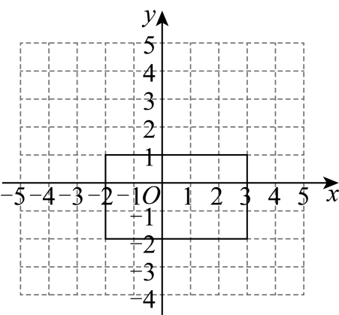
∴另外两个顶点坐标为：$\left(\text{−2,1}\right)$，$\left(\text{3,−2}\right)$，
∴B符合题意；
故选：B
10．（3分）在平面直角坐标系中，若点$\text{A}\left(\text{a}\text{,−1}\right)$与点$\text{B}\left(\text{4,}\text{b}\right)$关于$\text{x}$轴对称，则（ ）
A．$\text{a}\text{=4}$，$\text{b}\text{=−1}$ B．$\text{a}\text{=−4}$，$\text{b}\text{=1}$
C．$\text{a}\text{=−4}$，$\text{b}\text{=−1}$ D．$\text{a}\text{=4}$，$\text{b}\text{=1}$
【答案】D
【分析】本题考查的知识点是关于$\text{x}$轴对称的点的特征，解题关键是熟练掌握关于$\text{x}$轴对称的点的特征．
由“关于$\text{x}$轴对称点的坐标，横坐标不变，纵坐标与该点纵坐标互为相反数”即可得解．
【详解】解：$\text{∵}$关于$\text{x}$轴对称点的坐标，横坐标不变，纵坐标与该点纵坐标互为相反数，
$\text{∴}$若点$\text{A}\left(\text{a}\text{,−1}\right)$与点$\text{B}\left(\text{4,}\text{b}\right)$关于$\text{x}$轴对称，则$\text{a}\text{=4}$，$\text{b}\text{=1}$．
故选：$\text{D}$．
二．填空题（共6小题，满分18分，每小题3分）
11．（3分）若点$\text{P}$的坐标是$\text{(3,−2)}$，则它到$\text{x}$轴的距离是 ．
【答案】$\text{2}$
【分析】本题主要考查点的坐标，根据点到x轴的距离是纵坐标的绝对值解答即可．
【详解】解：点$\text{P}$到$\text{x}$轴的距离是$\text{|−2|=2}$，
故答案为：$\text{2}$．
12．（3分）如图是老北京城一些地点的分布示意图，在图中，分别以正东，正北方向为x轴，y轴的正方向建立平面直角坐标系．如果表示东直门的点的坐标为$\left(\text{3.5，4}\right)$，表示宣武门的点的坐标为$\left(\text{−2，−1}\right)$，那么坐标原点所在的位置是 ．
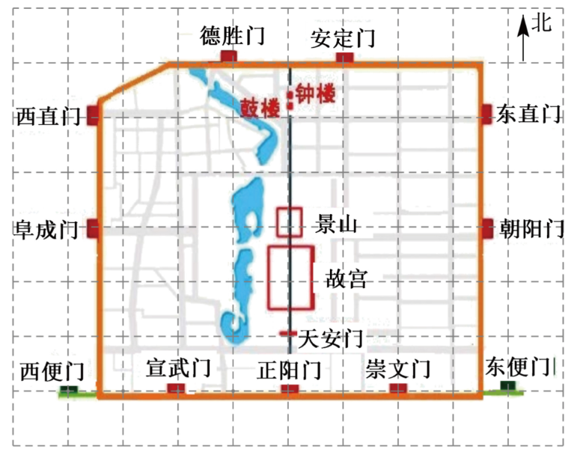
【答案】天安门
【分析】根据表示东直门的点的坐标和表示宣武门的点的坐标确定原点的位置即可．
【详解】解：∵表示东直门的点的坐标为$\left(\text{3.5，4}\right)$，表示宣武门的点的坐标为$\left(\text{−2，−1}\right)$，
∴坐标原点$\left(\text{0，0}\right)$所在的位置是天安门．
故答案为：天安门．
【点睛】本题考查在平面直角坐标系中确定点的位置，熟练掌握该知识点是解题关键．
13．（3分）（24-25八年级下·河北唐山·期中）在平面直角坐标系中，已知点$\text{P}\left(\text{a}\text{,}\text{a}\text{+1}\right)$，$\text{Q}\left(\text{−1,2}\right)$．若直线$\text{PQ}$与$\text{x}$轴平行，则$\text{a}$的值为 ．
【答案】1
【分析】本题考查坐标与图形，根据平行x轴 的点的纵坐标相等，构建方程求解即可．
【详解】解：由题意，$\text{a}\text{+1=2}$，
∴$\text{a}\text{=1}$，
故答案为：1．
14．（3分）（24-25七年级下·陕西·期末）已知点$\text{A}\left(\text{a}\text{−5,}\text{a}\text{−3}\right)$，$\text{B}\left(\text{b}\text{,}\text{m}\right)$，点A在x轴上，$\text{AB}\text{∥}\text{y}$轴，点B到x轴的距离是4，且$\text{m}\text{<0}$，则点B的坐标是 ．
【答案】$\left(\text{−2,−4}\right)$
【分析】此题考查了坐标与图形的性质，正确掌握平面内点的坐标特点是解题的关键．
直接利用x轴上点的坐标特点得出a的值，根据$\text{AB}\text{∥}\text{y}$轴求出b的值，根据点B到x轴的距离是4求出m的值，进而可求出点B的坐标．
【详解】解：∵点A在x轴上，
∴$\text{a}\text{−3=0}$，
∴$\text{a}\text{=3}$，
∴$\text{A}\left(\text{−2,0}\right)$，
∵$\text{AB}\text{∥}\text{y}$轴，
∴$\text{b}\text{=−2}$，
∵点B到x轴的距离是4，
∴$\left|\text{m}\right|\text{=4}$，
∴$\text{m}\text{=±4}$，
∵$\text{m}\text{<0}$，
∴$\text{m}\text{=−4}$，
∴点B的坐标是$\left(\text{−2,−4}\right)$，
故答案为：$\left(\text{−2,−4}\right)$.
15．（3分）（24-25八年级下·福建三明·期中）如图，$\text{△}\text{OAB}$的顶点$\text{B}$的坐标为$\left(\text{5,0}\right)$，把$\text{△}\text{OAB}$沿$\text{x}$轴向右平移得到$\text{△}\text{CDE}$．如果$\text{CB}\text{=1}$，那么$\text{BE}$的长为 ．
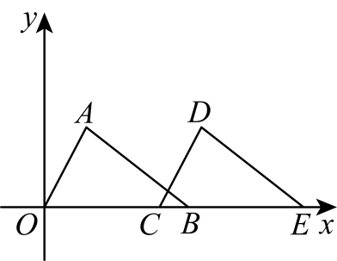
【答案】4
【分析】本题考查了坐标与图形的变化的平移，熟记平移的性质是解题的关键；根据点B的坐标求出$\text{OB}$，再根据$\text{CB}\text{=1}$，求出$\text{OC}$，最后根据平移性质得出$\text{BE}$即可得解．
【详解】解：$\text{∵}$顶点$\text{B}$的坐标为$\left(\text{5,0}\right)$，
$\text{∴}$ $\text{OB}\text{=5}$，
$\text{∵}$ $\text{CB}\text{=1}$，
$\text{∴}$ $\text{OC}\text{=}\text{OB}\text{−}\text{CB}\text{=5−1=4}$，
$\text{∵}$ $\text{△}\text{OAB}$沿x轴向右平移得到$\text{△}\text{CDE}$，
$\text{∴}\text{BE}\text{=}\text{OC}\text{=4}$；
故答案为：4．
16．（3分）（24-25七年级下·广东中山·期末）已知点$\text{O}\left(\text{0,0}\right)$，$\text{A}\left(\text{2,2}\right)$，点B在x轴正半轴上，且三角形$\text{AOB}$的面积等于3，则点B的坐标是 ．
【答案】$\left(\text{0,3}\right)$
【分析】本题考查了坐标与图形．
先设$\text{B}\left(\text{0,}\text{b}\right)$，根据三角形面积公式计算即可．
【详解】解：∵点B在x轴正半轴上，
∴可设$\text{B}\left(\text{0,}\text{b}\right)$，
∵三角形$\text{AOB}$的面积等于3，
∴$\frac{\text{1}}{\text{2}}\text{×}\left(\text{b}\text{−0}\right)\text{×2=3}$，
解得：$\text{b}\text{=3}$，
∴$\text{B}\left(\text{0,3}\right)$，
故答案为：$\left(\text{0,3}\right)$．
第Ⅱ卷
三．解答题（共8小题，满分72分）
17．（6分）（24-25七年级下·江西赣州·期中）写出图中的多边形$\text{ABCDE}$各个顶点的坐标．
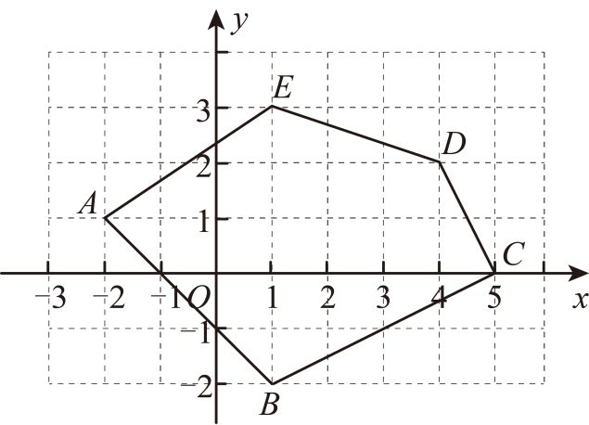
【答案】$\text{A}\text{(−2,1)}$，$\text{B}\text{(1,−2)}$，$\text{C}\text{(5,0)}$，$\text{D}\text{(4,2)}$，$\text{E}\text{(1,3)}$
【分析】本题考查了平面直角直角系，熟练掌握点的表示方法是解题的关键．根据平面直角坐标系的特点写出各点的坐标即可．
【详解】解：根据直角坐标系的知识可得：$\text{A}\text{(−2,1)}$，$\text{B}\text{(1,−2)}$，$\text{C}\text{(5,0)}$，$\text{D}\text{(4,2)}$，$\text{E}\text{(1,3)}$．
18．（6分）（2025·安徽·一模）网格中每个小方格是边长为1个单位的小正方形，$\text{△}\text{ABC}$位置如图所示，且$\text{A}\left(\text{−4,5}\right)\text{,}\text{B}\left(\text{−6,2}\right)$．
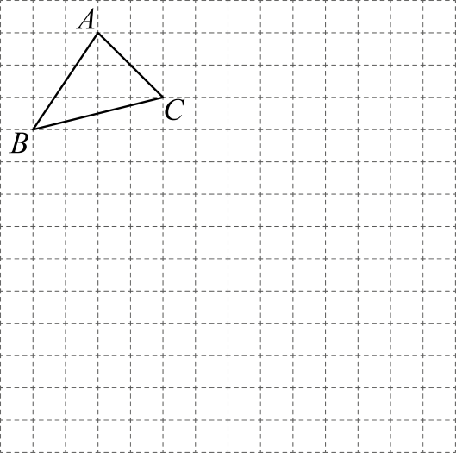
(1)画出平面直角坐标系$\text{xOy}$，写出点C的坐标；
(2)平移$\text{△}\text{ABC}$，使点C移动到点$\text{F}\left(\text{6,−4}\right)$．
①画出平移后的$\text{△}\text{DEF}$，其中点D与点A对应（不写画法）；
②若点$\text{P}\left(\text{m}\text{,}\text{n}\right)$在$\text{△}\text{ABC}$内，其平移后的对应点为${\text{P}}^{\text{′}}$，写出${\text{P}}^{\text{′}}$的坐标．
【答案】(1)见解析，$\left(\text{−2,3}\right)$
(2)①见解析；②$\left(\text{m}\text{+8,}\text{n}\text{−7}\right)$
【分析】本题主要考查平面直角坐标系的特点，图形的平移，掌握以上知识，数形结合分析是解题的关键．
（1）根据点$\text{A}\left(\text{−4,5}\right)\text{,}\text{B}\left(\text{−6,2}\right)$的坐标确定坐标系，由坐标系的特点可写出点$\text{C}$的坐标；
（2）①根据图形平移的方法作图即可；
②根据点平移规律“左减右加”即可求解．
【详解】（1）解：如图所示，建立平面直角坐标系．
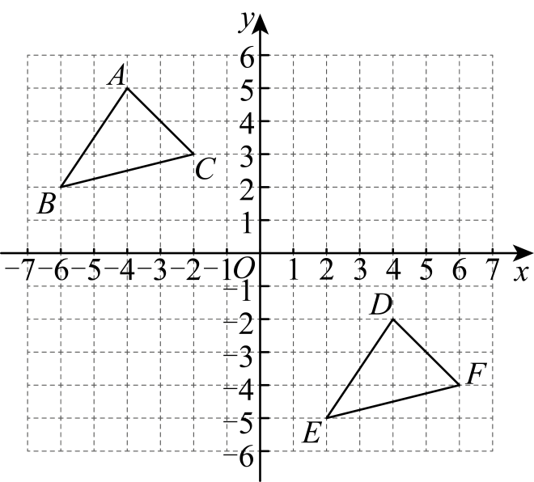
∴点C的坐标$\left(\text{−2,3}\right)$；
（2）解：已知点$\text{C}\left(\text{−2,3}\right)$，平移到点$\text{F}\left(\text{6,−4}\right)$，
∴右移$\text{8}$个单位，下移$\text{7}$个单位，
①如图所示，$\text{△}\text{DEF}$即为所求；
②${\text{P}}^{\text{′}}$的坐标为$\left(\text{m}\text{+8,}\text{n}\text{−7}\right)$．
19．（8分）（24-25八年级上·山东济南·期中）已知平面直角坐标系中有一点$\text{M}\left(\text{m}\text{−1,2}\text{m}\text{+3}\right)$．
(1)已知点$\text{N}\left(\text{5,4}\right)$，当$\text{MN}\text{∥}\text{x}$轴时，求点$\text{M}$的坐标和线段$\text{MN}$的长；
(2)当点$\text{M}$到$\text{y}$轴的距离为1时，求点$\text{M}$的坐标．
【答案】(1)$\text{M}\text{(−}\frac{\text{1}}{\text{2}}\text{,4)}$，$\text{5}\frac{\text{1}}{\text{2}}$
(2)$\text{M}\left(\text{1,7}\right)$或$\text{(−1,3)}$
【分析】本题考查了坐标与图形，掌握距离都是非负数，而坐标可以是负数，在由距离求坐标时，需要加上绝对值的符号，这是解题的关键．
（1）根据$\text{MN}\text{∥}\text{x}$轴，得到M，N点的纵坐标相等，求出m的值，得到点M的坐标，从而得到线段$\text{MN}$的长度；
（2）根据点M到y轴的距离为1，得到$\text{|}\text{m}\text{−1|=1}$，求出m的值即可得到点M的坐标．
【详解】（1）解：$\text{∵}$ $\text{MN}\text{∥}\text{x}$轴，
$\text{∴}\text{M}$，$\text{N}$点的纵坐标相等，
$\text{∵}\text{M}\text{(}\text{m}\text{−1,2}\text{m}\text{+3)}$，点$\text{N}\text{(5,4)}$，
$\text{∴2}\text{m}\text{+3=4}$，
$\text{∴}$ $\text{m}\text{=}\frac{\text{1}}{\text{2}}$，
$\text{∴}$ $\text{m}\text{−1=−}\frac{\text{1}}{\text{2}}$，
$\text{∴}$ $\text{M}\text{(−}\frac{\text{1}}{\text{2}}\text{,4)}$，
$\text{∴}$线段$\text{MN}$的长度$\text{=5−(−}\frac{\text{1}}{\text{2}}\text{)=5}\frac{\text{1}}{\text{2}}$；
（2）$\text{∵}$点$\text{M}$到y轴的距离为1，
$\text{∴|}\text{m}\text{−1|=1}$，
$\text{∴}\text{m}\text{−1=1}$或$\text{m}\text{−1=−1}$，
$\text{∴}\text{m}\text{=2}$或$\text{0}$，
$\text{∴2}\text{m}\text{+3=7}$或$\text{3}$，
$\text{∴}\text{M}\text{(1,7)}$或$\text{(−1,3)}$．
20．（8分）（24-25七年级下·海南省直辖县级单位·期末）如图所示，在平面直角坐标系中，点$\text{A}$，$\text{B}$的坐标分别为$\text{A}\left(\text{−2,0}\right)$，$\text{B}\left(\text{a}\text{,0}\right)$，其中$\text{A}$在$\text{B}$的左侧且$\text{AB}\text{=6}$，点$\text{C}$的坐标为$\left(\text{0,3}\right)$．
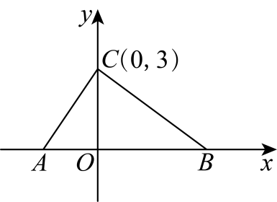
(1)求$\text{a}$的值及${\text{S}}_{\text{△}\text{ABC}}$；
(2)若点$\text{M}$在$\text{x}$轴的正半轴上，且${\text{S}}_{\text{△}\text{ACM}}\text{=}\frac{\text{1}}{\text{3}}{\text{S}}_{\text{△}\text{ABC}}$，试求点$\text{M}$的坐标．
【答案】(1)$\text{a}\text{=4}$，${\text{S}}_{\text{△}\text{ABC}}\text{=9}$
(2)$\text{M}$的坐标为$\left(\text{0,0}\right)$或$\left(\text{−4,0}\right)$
【分析】本题考查平面直角坐标系中坐标与三角形面积计算，掌握点的坐标与各线段长的关系是解决此题的关键．
（1）已知$\text{A}$、$\text{B}$在$\text{x}$轴上且$\text{A}$在$\text{B}$左侧，$\text{AB}\text{=6}$，利用$\text{x}$轴上两点间距离公式（两点横坐标之差的绝对值 ），由$\text{A}\text{(−2,0)}$，$\text{B}\text{(}\text{a}\text{,0)}$可得$\text{a}\text{−(−2)=6}$，解此方程求出$\text{a}$的值；再根据三角形面积公式，以$\text{AB}$为底，点$\text{C}$到$\text{x}$轴距离为高，计算$\text{△}\text{ABC}$面积 ．
（2）设$\text{M}\text{(}\text{x}\text{,0)}$，先表示出$\text{AM}$的长度，根据${\text{S}}_{\text{△}\text{ACM}}\text{=}\frac{\text{1}}{\text{3}}{\text{S}}_{\text{△}\text{ABC}}$求出${\text{S}}_{\text{△}\text{ACM}}$的值，再利用三角形面积公式列出关于$\text{x}$的方程$\frac{\text{1}}{\text{2}}\text{×|}\text{x}\text{+2|×3=3}$，求解方程得到$\text{x}$的值，进而确定$\text{M}$的坐标 ．
【详解】（1）$\text{∵}\text{A}\left(\text{−2,0}\right)$，$\text{B}\left(\text{a}\text{,0}\right)$且$\text{A}$在$\text{B}$左侧，$\text{AB}\text{=6}$，
$\text{∴}\text{a}\text{−}\left(\text{−2}\right)\text{=6}$，即$\text{a}\text{+2=6}$，
解得$\text{a}\text{=4}$．
$\text{∵}$点$\text{C}\left(\text{0,3}\right)$
$$\text{∴}\text{OC}\text{=3}$$
$\text{∴}{\text{S}}_{\text{△}\text{ABC}}\text{=}\frac{\text{1}}{\text{2}}\text{×}\text{AB}\text{×}\text{OC}\text{=}\frac{\text{1}}{\text{2}}\text{×6×3=9}$；
（2）解：设$\text{M}$的坐标为$\left(\text{x}\text{,0}\right)$，则$\text{AM}\text{=}\left|\text{x}\text{−}\left(\text{−2}\right)\right|\text{=}\left|\text{x}\text{+2}\right|$．
$\text{∵}{\text{S}}_{\text{△}\text{ACM}}\text{=}\frac{\text{1}}{\text{3}}{\text{S}}_{\text{ABC}}$，${\text{S}}_{\text{△}\text{ABC}}\text{=9}$，
$\text{∴}{\text{S}}_{\text{△}\text{ACM}}\text{=3}$．
$\text{△}\text{ACM}$以$\text{AM}$为底，高为点$\text{C}$到$\text{x}$轴的距离3，
${\text{S}}_{\text{Δ}\text{ACM}}\text{=}\frac{\text{1}}{\text{2}}\text{×}\text{AM}\text{×3=3}$．
即$\frac{\text{1}}{\text{2}}\text{×}\left|\text{x}\text{+2}\right|\text{×3=3}$，
解得$\text{x}\text{=0}$；$\text{x}\text{=−4}$．
$\text{∴}\text{M}$的坐标为$\left(\text{0,0}\right)$或$\left(\text{−4,0}\right)$．
21．（10分）（24-25八年级上·广东梅州·期末）在平面直角坐标系中，有一点$\text{P}\left(\text{2}\text{x}\text{−1,3}\text{x}\right)$．
(1)若点$\text{P}$在$\text{y}$轴上，求$\text{x}$的值；
(2)若点$\text{P}$在第一象限，且到两坐标轴的距离之和为9，求点$\text{P}$的坐标．
【答案】(1)$\text{x}\text{=}\frac{\text{1}}{\text{2}}$
(2)$\left(\text{3,6}\right)$
【分析】本题主要考查了坐标与图形，点到坐标轴的距离，第一象限内点的坐标特点，在y轴上的点的坐标特点，熟练掌握是解答本题的关键．
（1）在$\text{y}$轴上的点横坐标为$\text{0}$，据此列出方程求解即可；
（2）第一象限内的点横纵坐标都为正，点到$\text{x}$轴的距离为该点纵坐标的绝对值，点到$\text{y}$轴的距离为该点横坐标的绝对值，据此求出点$\text{P}$到两坐标轴的距离，再根据点$\text{P}$到两坐标轴的距离之和为9建立方程求出$\text{x}$的值即可得到答案．
【详解】（1）解：$\text{∵}$点$\text{P}\left(\text{2}\text{x}\text{−1,3}\text{x}\right)$在$\text{y}$轴上，
$\text{∴2}\text{x}\text{−1=0}$，
$\text{∴}\text{x}\text{=}\frac{\text{1}}{\text{2}}$；
（2）解：$\text{∵}\text{P}\left(\text{2}\text{x}\text{−1,3}\text{x}\right)$在第一象限，
$\text{∴}$点$\text{P}$到$\text{x}$轴的距离为$\text{3}\text{x}$，到$\text{y}$轴的距离为$\text{2}\text{x}\text{−1}$，
$\text{∵}$点$\text{P}$到两坐标轴的距离之和为9，
$\text{∴3}\text{x}\text{+2}\text{x}\text{−1=9}$，
$\text{∴}\text{x}\text{=2}$，
$\text{∴2}\text{x}\text{−1=3,3}\text{x}\text{=6}$，
$\text{∴}$点$\text{P}$的坐标为$\left(\text{3,6}\right)$．
22．（10分）如图，在平面直角坐标系中，点$\text{A}\text{，}\text{B}$的坐标分别为$\left(\text{−1,0}\right)\text{，}\left(\text{3,0}\right)$，现同时将点$\text{A}\text{，}\text{B}$分别向上平移3个单位，再向右平移1个单位，分别得到点$\text{A}\text{，}\text{B}$的对应点$\text{C}\text{，}\text{D}$，连接$\text{AC}\text{，}\text{BD}\text{，}\text{CD}$．
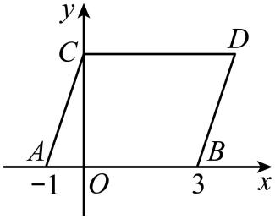
(1)求点$\text{C}\text{,}\text{D}$的坐标及四边形$\text{ABDC}$的面积${\text{S}}_{\text{四边形}\text{ABDC}}$；
(2)在$\text{y}$轴上是否存在一点$\text{P}$，连接$\text{PA}\text{,}\text{PB}$，使${\text{S}}_{\text{△}\text{PAB}}\text{=}{\text{S}}_{\text{四边形}\text{ABDC}}$若存在这样一点，求出点$\text{P}$的坐标：若不存在，试说明理由．
【答案】(1)$\text{C}\left(\text{0,3}\right)\text{，}\text{D}\left(\text{4,3}\right)$，${\text{S}}_{\text{四边形}\text{ABDC}}\text{=12}$
(2)存在，点$\text{P}$的坐标为$\left(\text{0,6}\right)$或$\left(\text{0,−6}\right)$
【分析】本题考查了点的坐标特征，点的平移，三角形的面积，熟练掌握知识点是解题的关键．
（1）根据向右平移1个单位，横坐标加1，向上平移3个单位，纵坐标加3，即可求出点$\text{C}\text{,}\text{D}$的坐标，再求出$\text{CD}$长，即可求面积；
（2）由（1）得四边形$\text{ABDC}$的面积为12，再利用三角形面积公式即可求解．
【详解】（1）解： $\text{∵}$点$\text{A}\text{,}\text{B}$的坐标分别为$\left(\text{−1，0}\right)\text{，}\left(\text{3，0}\right)$，
现同时将点$\text{A}\text{,}\text{B}$向上平移3个单位，再向右平移1个单位，得到点$\text{A}\text{,}\text{B}$的对应点分别是$\text{C}\text{,}\text{D}$，
$$\text{∴}\text{C}\left(\text{0，3}\right)\text{,}\text{D}\left(\text{4，3}\right)$$
四边形$\text{ABDC}$的面积$\text{=}\left(\text{3+1}\right)\text{×3=12}$；
（2）解：设${\text{S}}_{\text{△}\text{PAB}}\text{=}{\text{S}}_{\text{四边形}\text{ABDC}}$时点$\text{P}$到$\text{AB}$的距离为$\text{h}$，
则$\frac{\text{1}}{\text{2}}\text{×}\left(\text{3+1}\right)\text{h=12}$，
解得$\text{h=6}$，
$\text{∴}$点$\text{P}$的坐标为$\left(\text{0，6}\right)$或$\left(\text{0，−6}\right)$．
23．（12分）（24-25七年级下·山西忻州·期中）在平面直角坐标系中，给出如下定义：点P到x轴，y轴的距离的较大值称为点P的“长距”，点Q到x轴、y轴的距离相等时，称点Q为“完美点”．
(1)点$\text{A}\left(\text{−3,5}\right)$的“长距”为______；
(2)若点$\text{B}\left(\text{4−2}\text{a}\text{,−2}\right)$是“完美点”，求a的值；
(3)若点$\text{C}\left(\text{−2,3}\text{b}\text{−2}\right)$的长距为4，且点C在第二象限内，点D的坐标为$\left(\text{9−2}\text{b}\text{,−5}\right)$，试说明：点D是“完美点”．
【答案】(1)5
(2)$\text{a}\text{=1}$或$\text{a}\text{=3}$
(3)见解析
【分析】本题主要考查了平面直角坐标系，点到坐标轴的距离，属于阅读理解类型题目，关键是要读懂题目里定义的“长距”与“完美点”．
（1）根据“长距”的定义解答即可；
（2）根据“完美点”的定义解答即可；
（3）由“长距”的定义求出b的值，然后根据“完美点”的定义求解即可．
【详解】（1）解：根据题意，得点$\text{A}\left(\text{−3,5}\right)$到x轴的距离为5，到y轴的距离为3，
∴点A的“长距”为5．
故答案为：5．
（2）解：点$\text{B}\left(\text{4−2}\text{a}\text{,−2}\right)$是“完美点”，
$\text{∴}\left|\text{4−2}\text{a}\right|\text{=}\left|\text{−2}\right|$，
$\text{∴4−2}\text{a}\text{=2}$或$\text{4−2}\text{a}\text{=−2}$，
解得：$\text{a}\text{=1}$或$\text{a}\text{=3}$；
（3）解：点$\text{C}\left(\text{−2,3}\text{b}\text{−2}\right)$的长距为4，且点$\text{C}$在第二象限内，
$\text{∴}$ $\text{3}\text{b}\text{−2=4}$，解得$\text{b}\text{=2}$，
$\text{∴9−2}\text{b}\text{=5}$，
$\text{∴}$点$\text{D}$的坐标为$\left(\text{5,−5}\right)$，
$\text{∵}$点$\text{D}$到$\text{x}$轴、$\text{y}$轴的距离都是5，
$\text{∴}\text{D}$是“完美点”．
24．（12分）平面直角坐标系中，A点为$\left(\text{−3,0}\right)$，D 点为$\left(\text{0,4}\right)$，将线段$\text{AD}$平移至线段$\text{BC}$，连$\text{AB}$，$\text{CD}$．
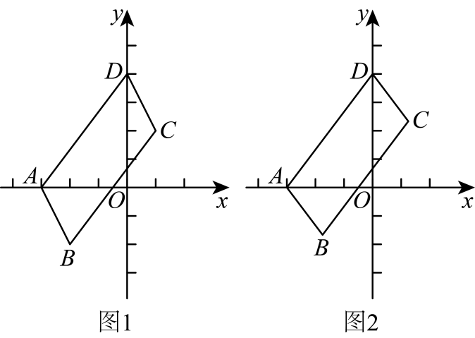
(1)如图1，若B 点为$\left(\text{−2,−2}\right)$．
①直接写出图中相等和平行的线段和C点坐标；
②求四边形$\text{ABCD}$的面积；
(2)如图2，若$\text{OA}$平分$\text{∠}\text{DAB}$，求证：$\text{OD}$平分$\text{∠}\text{ADC}$．
【答案】(1)①$\text{AD}\text{=}\text{BC}\text{，}\text{AB}\text{=}\text{CD}\text{，}\text{AB}\text{∥}\text{CD}\text{，}\text{AD}\text{∥}\text{BC}$，$\left(\text{1,2}\right)$；②10
(2)见解析
【分析】本题主要考查了坐标与图形变化—平移，平移的性质，坐标与图形，平行线的性质，角平分线的定义等等，熟知相关知识是解题的关键．
（1）①由平移的性质可得$\text{AD}\text{=}\text{BC}\text{，}\text{AB}\text{=}\text{CD}\text{，}\text{AB}\text{∥}\text{CD}\text{，}\text{AD}\text{∥}\text{BC}$；根据点A和点B的坐标可得平移方式为向右平移1个单位长度，向下平移2个单位长度，再由点D的坐标结合平移方式可得点C的坐标；②过点A，C分别作y轴的平行线$\text{EH}\text{，}\text{FG}$，过点B、D分别作x轴的平行线$\text{HG}\text{，}\text{EF}$，根据${\text{S}}_{\text{四边形}\text{ABCD}}\text{=}{\text{S}}_{\text{四边形}\text{EFGH}}\text{−}{\text{S}}_{\text{△}\text{ADH}}\text{−}{\text{S}}_{\text{△}\text{CDG}}\text{−}{\text{S}}_{\text{△}\text{ABE}}\text{−}{\text{S}}_{\text{△}\text{BCE}}$列式求解即可；
（2）由角平分线的定义得到$\text{∠}\text{OAD}\text{=}\frac{\text{1}}{\text{2}}\text{∠}\text{BAD}$；由平行线的性质得到$\text{∠}\text{BAD}\text{+∠}\text{ADC}\text{=180°}$，则可得到$\text{∠}\text{OAD}\text{+}\frac{\text{1}}{\text{2}}\text{∠}\text{ADC}\text{=90°}$，由三角形内角和定理可得$\text{∠}\text{OAD}\text{+∠}\text{ODA}\text{=90°}$，则$\text{∠}\text{ODA}\text{=}\frac{\text{1}}{\text{2}}\text{∠}\text{ADC}$，即可证明$\text{OD}$平分$\text{∠}\text{ADC}$．
【详解】（1）解：①由平移的性质可得$\text{AD}\text{=}\text{BC}\text{，}\text{AB}\text{=}\text{CD}\text{，}\text{AB}\text{∥}\text{CD}\text{，}\text{AD}\text{∥}\text{BC}$；
∵A点为$\left(\text{−3,0}\right)$，D 点为$\left(\text{0,4}\right)$，将线段$\text{AD}$平移至线段$\text{BC}$，B 点为$\left(\text{−2,−2}\right)$，
∴平移方式为向右平移1个单位长度，向下平移2个单位长度，
∴点C的坐标为$\left(\text{0+1,4−2}\right)$，即$\left(\text{1,2}\right)$；
②如图所示，过点A，C分别作y轴的平行线$\text{EH}\text{，}\text{FG}$，过点B、D分别作x轴的平行线$\text{HG}\text{，}\text{EF}$，
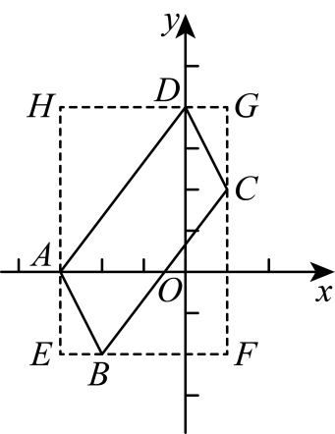
∴$\text{E}\left(\text{−3,−2}\right)\text{，}\text{F}\left(\text{1,−2}\right)\text{，}\text{G}\left(\text{1,4}\right)\text{，}\text{H}\left(\text{−3,4}\right)$，
∴${\text{S}}_{\text{四边形}\text{ABCD}}\text{=}{\text{S}}_{\text{四边形}\text{EFGH}}\text{−}{\text{S}}_{\text{△}\text{ADH}}\text{−}{\text{S}}_{\text{△}\text{CDG}}\text{−}{\text{S}}_{\text{△}\text{ABE}}\text{−}{\text{S}}_{\text{△}\text{BCE}}$
$$\text{=6×4−}\frac{\text{1}}{\text{2}}\text{×1×2−}\frac{\text{1}}{\text{2}}\text{×3×4−}\frac{\text{1}}{\text{2}}\text{×1×2−}\frac{\text{1}}{\text{2}}\text{×3×4}$$
$$\text{=24−1−6−1−6}$$
$\text{=10}$；
（2）证明：∵$\text{OA}$平分$\text{∠}\text{DAB}$，
∴$\text{∠}\text{OAD}\text{=}\frac{\text{1}}{\text{2}}\text{∠}\text{BAD}$；
∵$\text{AB}\text{∥}\text{CD}$，
∴$\text{∠}\text{BAD}\text{+∠}\text{ADC}\text{=180°}$，
∴$\frac{\text{1}}{\text{2}}\text{∠}\text{BAD}\text{+}\frac{\text{1}}{\text{2}}\text{∠}\text{ADC}\text{=90°}$，
∴$\text{∠}\text{OAD}\text{+}\frac{\text{1}}{\text{2}}\text{∠}\text{ADC}\text{=90°}$，
∵$\text{∠}\text{AOD}\text{=90°}$，$\text{∠}\text{AOD}\text{+∠}\text{OAD}\text{+∠}\text{ODA}\text{=180°}$，
∴$\text{∠}\text{OAD}\text{+∠}\text{ODA}\text{=90°}$，
∴$\text{∠}\text{ODA}\text{=}\frac{\text{1}}{\text{2}}\text{∠}\text{ADC}$，
∴$\text{OD}$平分$\text{∠}\text{ADC}$．

